Муниципальное общеобразовательное учреждение
«Средняя общеобразовательная школа №8 г.Новоузенска
Саратовской области»

Исследовательская работа :
«Традиции русских девичьих посиделок»
Выполнили :
Учащиеся 8 «Б» класса
МОУ СОШ№8 г.Новоузенска
Чиженькова Анастасия,
Рябикина Марина , Кружок «Мастерица» Руководители :
Учитель русского языка и литературы МОУ СОШ№8 г.Новоузенска Гузенкова Светлана Евгеньевна
Учитель технологии
МОУ СОШ№8 г.Новоузенска
Новикова Марина Петровна

г.Новоузенск
2012

Содержание.
1.Введение стр.3-4
2.Глава 1. Фольклорные традиции русских девичьих посиделок. стр. 4-7
3.Глава2.Рукоделие на девичьих посиделках. стр.7-10
4.Заключение. стр.11 5.Библиография. стр.11-12
6.Приложение. стр.13

Введение.
Школа, кружки, секции, занятия спортом, музыкой и танцами, общение, интернет, наконец. Такова жизнь современных девочек и девушек. А как жили наши ровесницы в то время , когда не было телевизоров и плейеров , компьютера , интернета и магазинов с модной одеждой? Вот скука-то!
Нам захотелось узнать и понять, действительно ли жизнь девочек и девушек в дотелевизионную эпоху была неинтересной и скучной, какие радости и развлечения были в то время.
И тогда мы узнали о традициях русских девичьих посиделок, во время которых пели песни и частушки, рассказывали сказки, предания, в том числе и церковные ( жития святых, например ), устраивались различные игры. А ещё девушки учили вязать, плести кружева, ткать, вышивать.
О традициях русских посиделок мы и расскажем в своей работе , а также представим альбом с образцами рукоделия. Возможно, у нас получится и воспроизвести фрагмент русских посиделок. Такова цель нашего проекта.
Его задачей является изучить фольклорный материал : русские народные песни, частушки , игры , историю и технологию некоторых видов рукоделия, научиться самим выполнять различные виды работ .
И тогда, возможно, и мы сами, и наши подружки захотят организовать не только посиделки в «одноклассниках», но и живое общение, а что - то в нашей одежде и в доме будет сделано своими руками. В ходе работы мы изучили различную литературу: В.Бахтин « От былины до считалки» , «Славянский фольклор» , С. Тарасенко «Забавные поделки крючком и спицами» , Н.Норенко «Русские традиции при изготовлении различных изделий .
На уроках литературы мы познакомились с различными жанрами фольклора, выучили русские народные песни, частушки. Мы расспросили своих бабушек и узнали о их детстве и юности, записали некоторые их любимые в то время песни. Об этом мы расскажем в 1 главе работы. На уроках технологии мы познакомились с историей рукоделия, научились вышивать гобеленовым швом, крестом, гладью, вязать спицами и крючком. Об этом мы расскажем во 2 главе. Мы освоили некоторые виды рукоделия. Образцы работ представлены в альбоме «Девичье рукоделие»(приложение).
Оказалось, что жизнь наших далеких ( во времени) сверстниц – это целый мир, яркий, интересный, музыкальный. И во многих уменьях: шить, вязать, вышивать – нам есть чему у них поучиться.

Глава 1.
Фольклорные традиции русских девичьих посиделок.
Попробуем представить : поздняя осень , вечер , за порогом дома- темнота. Все домашние дела закончены. Но телевизоров и компьютеров нет , дискотеки и клубов тоже нет. И вот в самой большой избе начинают собираться девушки. И совсем молоденькие, 10-13 летние, и девушки на выданье. Каждая приходила со своим рукоделием: кто-то начал вязать подзор-кружево для украшения дома, кто-то пришел вышивать рушники-полотенца или праздничную рубаху, а кто-то - и таких большинство - прядут шерсть, лен, вяжут носки, варежки, шали, платки: «Заметут снега, будут девки собираться на супрядки». [1]
Супрядки –те же посиделки . Слово образовано от глагола «прясть» при помощи приставки су-(со-)- со значением «вместе». Это «совместное прядение» льна, шерсти – те же девичьи деревенские посиделки, главная цель которых- рукоделие , помощь по дому.
О таких вот посиделках-«супрядках» пишет Д. Балашов в романе «Симеон Гордый»: «Потапиха всю зиму ткала, в очередь с Таньшей, и девки, дочери Потапа, тоже недаром пришли. Стучал стан, звенели песни …Трещала лучина , девки и бабы пели хором . Выставала, ширилась песня, текла золотой рекой , из дали далекой уходя в грядущую мглу, угасала, истомив душу, и долго потом сами сидели, слегка ошалевши, слушая молчаливо, как звенит и зовёт неслышимая уже грубым ухом, замирающая в сердечном трепете дивная красота» .[2]
Да и в домах боярских то же самое . «Боярские жёнки» собирались на беседу, захватив с собой рукоделие : вышивку бисером и жемчугом , золотом по бархату, «воздухов» для церкви . Женщины любого сословия в то время любили и умели творить красоту своими руками .
А через некоторое время одна из девушек начинала: «Во сыром бору кукушечка кукует…»
И вот уже остальные подхватывают песню:
У нас в тереме молодушка горюет…[3]
Обычно народные песни разделяют на две основные группы: песни обрядовые и не обрядовые. Обрядовые песни связаны с каким –то обрядом: со свадебным , с обрядами , посвященными сельскохозяйственному календарю(календарные). Например, перед свадьбой непременно был девичник с пением свадебных песен. Отсюда в свадебных песнях такое великолепие – чаша золотая , блюдо серебряное, по нему катится жемчуг или другие драгоценные камни , даже река в свадебных песнях – необычная.[4]
Каждый песенный вид имел свои особенности , свои формулы . Смысл всех календарно – обрядовых песен один . Это песни - заклинания , песни – просьбы .[5]
Под Новый год девушки наряженные ходили из избы в избу и пели колядки – песни с пожеланиями прожить наступающий год в достатке.[6]
А зимние крещенские посиделки всегда заканчивались гаданием. Об этом пишет и Жуковский в поэме «Светлана»: «Раз в крещенские вечерок девушки гадали, за ворота башмачок, сняв с ноги, бросали…».[7] Есть и обрядовые песни , посвященные Масленице, Троице, Ивану Купале.[8]
А в песнях не обрядовых, бытовых всё обыкновенно. Эти песни называют лирическими . Также песни имеет в виду поговорка : «Сказка- складка, песня – быль». В них чаще говорится о тяжести жизни , о разлуке , о несчастной судьбе женщины , о природе.[9]
Вот такие песни звучали на девичьих посиделках . А вслед за песнями шли и частушки.
Частушка как особый вид народного творчества начала складываться 100 лет назад . Герой частушки способен иронизировать и над своей собственной судьбой , над нищей жизнью.[10]
Существуют несколько разновидностей частушки .Основной её тип- это четырёх строчные песенки. Иногда можно встретить и шестистрочную , это более старые частушки.[11]
На посиделки приходили и парни, и тогда начинались игры. Во многих случаях нужно было справедливо разделиться на две команды. И тогда звучали считалки.[12]
Нам иногда кажется, что девичьи посиделки – это столь далёкая старина , что воспоминания о них можно найти только в книгах.
Но, заинтересовавшись этой темой , мы порасспрашивали наших прабабушек, бабушек. И вот что нам рассказала Ткаченко (Корнева) Мария Васильевна (1916 года рождения ): «Жили мы в 11-м совхозе (отделение совхоза имени Глухова ). Работали на плантации . Мать и братья умерли от голода , отец женился и стала я жить с отцом и мачехой. Подружилась я с девушкой Марусей и вечером мы с ней ходили в клуб (это был 1935 г.). Собирались иногда в самой большой избе ,а иногда в клубе ,ведь бывало, что в одной комнате по 3 семьи жили ! Так вот, пришли мы однажды в клуб. А там шло веселье : играла гитара, гармошка, балалайка, плясали барыню , краковяк , вальс танцевали . Танцевали больше девчата , но и парни некоторые любили плясать.
Смотрим - а тут парень сидит незнакомый . Не танцует , только смотрит». Девушки гадают: если жених, то к кому пришёл? А Маруся Корнева о нём и не думает, вышла в круг «выбивать»- плясать барыню. Жених посидел и ушёл. А вечером в дом её отца и мачехи пришли сваты .
Вот так под музыку и песни на вечерних посиделках решилась её судьба.
Бабушка эта уже очень старенькая, но она помнит некоторые песни, частушки , которые пела тогда:
Нынче праздник – воскресенье,
Наши пышек напекут.
И помажут, и покажут,
А покушать не дадут.

Жито – пережито,
Всё на свете ложь,
А счастье позабыто,
Его уж не вернешь.
К сожалению, традиции русских девичьих посиделок теперь утрачены. Но мы постарались выяснить, как проводили досуг наши ровесники , из книг и рассказов наших прабабушек.

Глава 2.
Рукоделие на девичьих посиделках.
В былые времена даже в знатных, богатых семьях девочек (включая юных принцесс и княжон) непременно обучали рукоделию. Вышивка и плетение кружева , наряду с музыкой и иностранными языками , входили в обязательную программу дворянских пансионов и институтов благородных девиц . И повзрослев, девушки не расставались с нитками и иглой. Занятие рукоделием являлось непременным атрибутом дам из высшего общества, они заполняли им свой досуг. Разумеется, девушки из крестьянских и купеческих семей также занимались рукоделием: пряли , вязали , шили и вышивали .
Впрочем, шить и вышивать не только приятно, но и полезно. «Немного терпения, и простенькое платьице, украшенное кружевами и расшитое бисером, превращается в бальный наряд».[13]
Народное искусство является началом всякого искусства. Народная эстетика наиболее древняя, она – первооснова и один из главных источников современных эстетических воззрений. Больше всего сохранилась она в народном декоративно – прикладном искусстве – это вышивание, вязание, кружевоплетение, украшения и вышивка из бисера. О некоторых видах рукоделия мы сегодня расскажем.
Вязание – один из самых старинных видов декоративно – прикладного искусства, он существует более трех тысяч лет. Вязаные вещи были найдены в древних захоронениях Египта, Рима, Греции. О вязании рассказывает одна из легенд Древней Греции: «Среди мастериц, ткавших прозрачные как воздух ткани, славилась Арахна. Гордилась Арахна своим искусством и решила вызвать на состязание саму богиню Афину. Под видом седой, сгорбленной старухи предстала перед Арахной богиня и предостерегла горячку – нельзя быть выше богов. Не послушалась Арахна старуху. Соткала она полотно, но боги не признали ее победы. Несчастная Арахна не перенесла позора, покончила с собой. Афина спасла девушку, но превратила ее в паука. И с тех пор паук - Арахна вечно ткет свою паутину».[14]
И в реальной жизни люди не раз пытались использовать паутину в качестве пряжи. В древнем Китае из паутинного шелка шили платья. Ткань из паутины удивительно легкая и воздушная. Она прочнее и эластичнее натурального и всех сортов искусственного шелка, но трудности организации ее промышленного производства привели к тому, что паутинную ткань можно увидеть только в музеях…[15]
Люди владели техникой вязания в древнейшие времена.
В Египте в одной из гробниц археологи обнаружили вязаную детскую туфлю. Как установили ученые-египтологи ,находка эта относится к третьему тысячелетию до нашей эры.
А уже в начале нашей эры техника вязания и принципы составления узоров находились на очень высоком уровне . Полагают , что в Европу вязание проникло через египетских христиан –коптов . Интересно , что вязание сначала было мужским ремеслом . Так, в 1612 году пражские чулочники постановили, что под страхом денежного взыскания не примут на работу ни одной женщины.
В 1589 году был изобретен первый вязальный станок . И казалось , что машинное вязание при дальнейшем развитии техники вытеснит ручное вязание . Однако жизнь опровергла такое предположение . Чем больше выпускалось изделий массового машинного производства , тем более ценными становились вещи, связанные вручную.[16]
На уроках технологии мы также освоили вязание спицами и крючком , научились вязать детские вещи , полезные и красивые вещи для дома (см. «Приложение»)
А как интересно вышивать! Сколько различных приёмов и техник вышивания существует!
Вышивка – увлекательный, творческий труд, приносящий радость, заполняющий досуг, вводящий в мир прекрасного, а кому-то и помогающий в выборе будущей профессии: вышивальщицы, модельера – конструктора, художника – модельера.[17]
О существовании вышивки в эпоху Древней Руси говорят находки археологов, относящиеся IX-XII вв. Это фрагменты одежды, украшенные узорами, выполненными золотыми нитями.
Традиция вышивального искусства постоянно развивалась в XIV-XVII вв. Вышивка приобретает еще более широкое распространение в украшении костюма, предметов обихода. Золотыми и серебряными нитями в сочетании с жемчугом и самоцветами вышивали церковные облачения, богатую из шелка и бархата одежду царей и бояр. Вышивание было распространено в основном среди женщин из знатных семей, монахинь.[18] Постепенно искусство вышивания стало распространяться повсеместно. С XVIII-XX веков оно входит в жизнь всех слоев населения, становится одним из основных занятии девушек – крестьянок.
Крестьянские девочки к 13-15 годам должны были приготовить себе приданое . Это были вышитые скатерти , полотенца , подзоры , предметы одежды , головные уборы , подарки . На свадьбе невеста одаривала родственников жениха изделиями своей работы . Перед свадьбой устраивали выставку приданого , которое должно было свидетельствовать о мастерстве и трудолюбии невесты .
В течение нескольких столетии у русского народа выработались определенные приемы исполнения вышивки , характер орнамента и его колорит .Русские крестьянки бережно хранили особенности вышивки своей местности , постоянно пополняя и развивая ее .
В русской вышивке особое внимание уделяется геометрическому орнаменту; растениям и животным придаются геометрические формы.
На уроках технологии мы учимся различным видам вышивки . Особенно нравится современным девочкам вышивание гобеленовым швом .Какие замечательные картины получаются.!А вышивка бисером способна самую простую вещь сделать произведением искусства.(см. «Приложение»)
У каждой хозяйки ,как в древности ,так и сейчас, часто возникает вопрос: выкинуть ли никому не нужные лоскутки , кусочки тканей, вышедшие из употребления вещи или попробовать сделать из них что-то новое , нужное и красивое ? На помощь приходит лоскутная техника.
Лоскутная техника – удивительное рукоделие, пришло к нам из глубокой древности. Ставя на изделия заплатки различной формы и расцветки , мастерицы пришли к мысли создания изделий из лоскутков .
Техника сшивания кусочков ткани и кожи на Руси появилась в незапамятные времена. Мастерицы с любовью выкладывали лоскутные узоры , подобные тем , что выполняли древние мастерицы мозаики . Они собирали квадраты и треугольники в различные геометрические орнаменты и композиции , что напоминало вышивку , роспись или тканые ковры . Из длинных лент, собранных из обрезков ткани, ткали напольные дорожки , народ их называл «дерюжки». Настоящим произведением искусства были пестрые покрывала из обрезков ткани, из называли «ляпачихи ».
Изделия из лоскутков впитали в себя особый дух и непосредственность , присущие традиционным произведениям народного искусства .Создавать изделия в лоскутной технике может любой человек , кто этого желает . В работу могут пойти не только ткани, но и пряжа, тесьма, отделочные шнуры, ленты, кружева – все, что найдется под рукой и, конечно, ваша фантазия .
На занятиях кружка и уроках технологии мы изучаем лоскутную технику и пытаемся применить её в создании вещей домашнего обихода . (Приложение)
Заключение.
Была ли скучной жизнь наших сверстниц без телевизора и компьютера? Проведя своё исследование, мы поняли , что скучной такую жизнь не назовешь.
И одной из главных радостей были вечерние девичьи посиделки, на которых пели, плясали, играли в различные игры, знакомились со своими сужеными.
Девушки на посиделках, казалось бы, развлекаясь, становились умелыми хозяйками , рукодельницами : учились прясть, вязать, шить, вышивать. Когда видишь вязаные изделия, вышитые картины, украшенную бисером одежду, тоже хочется научиться этому. Надеемся, традиции девичьих посиделок ещё можно возродить, может быть, в другом виде, например, в кружках, фольклорных коллективах.

Библиография .
1.Балашов Д.М. Ветер времени: ист. Роман.- М.: Астрель :АСТ,2008-стр.35
2.Балашов Д.М. Симеон Гордый :ист.Роман. -М.: Астрель :АСТ,2008стр.510
3.Литература . 7 класс: учебник для общеобразовательных учреждений : в 2ч. Ч.2/Авт.-сост. Г.С. Меркин. - М.: Русское слово ,2010-стр.33
4.Бахтин В.С. От былины до считалки: Рассказы о фольклоре .-Л.: Дет. Лит. , 1982 –стр.86
5,6.Там же – стр.87
7.Жуковский В. А. Баллады и песни.- М, Просвещение . , 1987 – стр.38
8. Славянский фольклор. Тесты /Составители Н.И. Кравцов ,А.В.Кулагина .-М.: Изд-во МГУ 1987 – стр.29
9.Бахтин В. С. От былины до считалки: Рассказы о фольклоре .- Л.:Дет.Лит., 1982-стр.88
10.Там же – стр. 97
11.Там же- стр.98
12.Там же – стр. 127
13.Большая книга рукоделия для маленьких принцесс/ Е.Г. Виноградова, Н.А. Гликина, Т.в. Уткина .- М.:АСТ ; СПб.: Сова ,2006-стр.3
14, 15.Тарасенко С.Ф. Забавные поделки крючком и спицами – М., Просвещение ,1992 – стр. 7,8
16.Технология . 7 класс (девочки): поурочные планы / авт.-сост. Е.А. Гурбина. - Волгоград: учитель ,2007-стр.131
17.Технология .5класс (девочки):поурочные планы/ авт.-сост. О.В. Павлова- Волгоград : учитель ,2009-стр.35
18.Еременко . Т . И. Иголка – волшебница -М. ,Просвещение , 1988,-стр.5

Приложение
Рукоделие наших бабушек

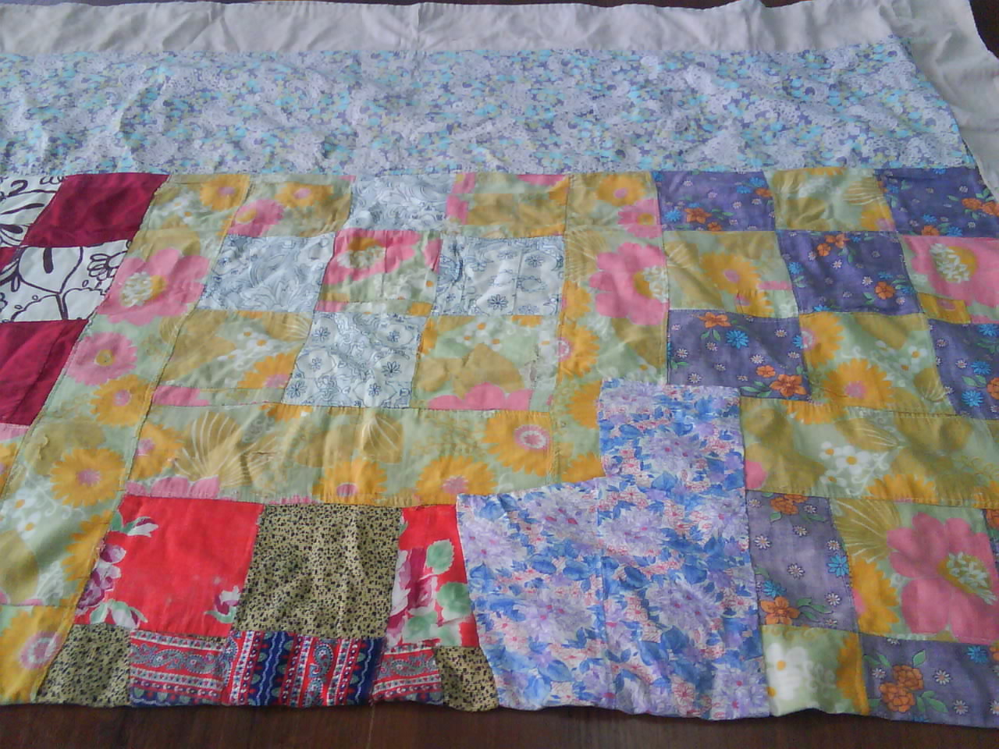

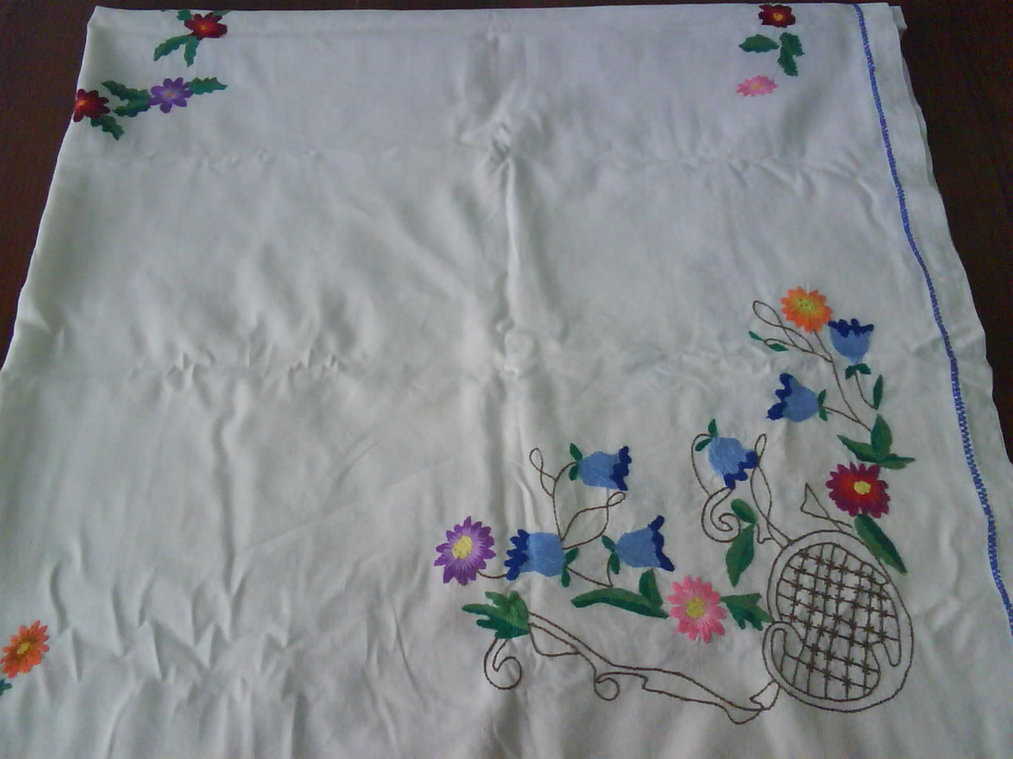

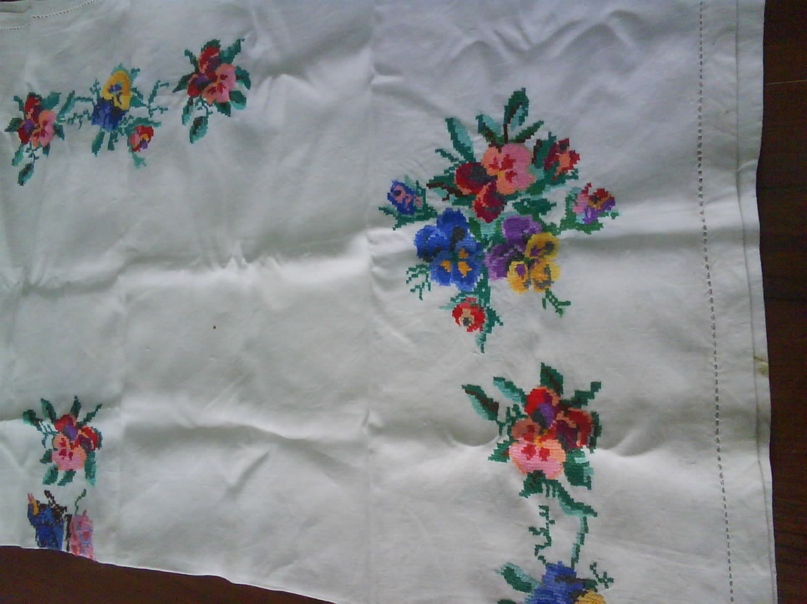

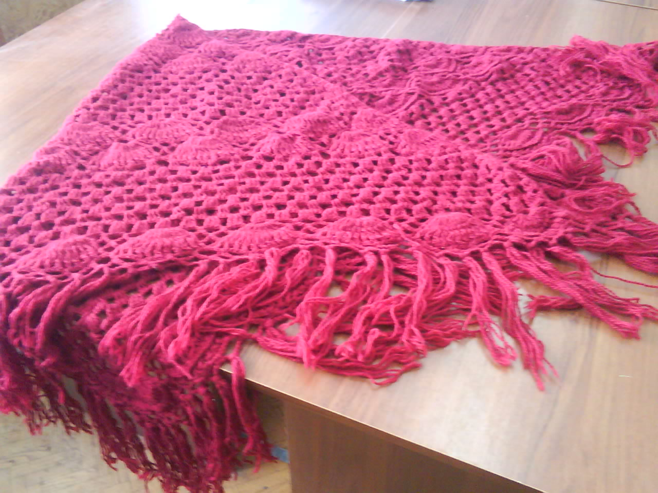

Наши работы.
